Anexa

Termeni şi Condiţii de Livrare*

Achiziția de ,,Kit elev, personalizat pentru ROSE-RCM TUIASI”

Subproiect: Reacționează chimic cu Mediul de la TUIASI – RCM TUIASI
Beneficiar: Universitatea Tehnică ”Gheorghe Asachi” din Iași
Ofertant: ____________________

Valabilitatea ofertei: [a se completa de către Ofertant]

1. Oferta de preț [a se completa de către Ofertant]

Nr. crt.  (1) | Denumirea produselor  (2) | Cant.  (3) | Preț unitar  (4) | Valoare Totală fără TVA  (5=3*4) | TVA  (6=5* %TVA) | Valoare totală cu TVA  (7=5+6)
1. | ,,Kit elev, personalizat pentru ROSE-RCM TUIASI”  Kit-ul conține :  - Rucsac- 1 buc  - Halat – 1 buc  - Tricou damă– 1 buc  - Tricou bărbătesc – 1 buc  - Caiet agenda A5 – 1 buc  - Pix aluminiu – 1 buc  - Memorie Stick USB -1 buc  - Sticla sport – 1 buc  Fiecare produs personalizat policromie | 50 kituri
 | TOTAL

2. Preţ fix: Preţul indicat mai sus este ferm şi fix şi nu poate fi modificat pe durata executării contractului.

3. Grafic de livrare: Livrarea se efectuează în cel mult _______ zile de la semnarea Contractului, la destinația finală indicată, conform următorului grafic: [a se completa de către Ofertant]

Nr. crt. | Denumirea produselor | Cant. | Termene de livrare
 | ,,Kit elev, personalizat pentru ROSE-RCM TUIASI” | 50 kituri

4. Plata facturii se va efectua în lei, 100% la livrarea efectivă a produselor la destinaţia finală indicată, pe baza facturii Furnizorului şi a procesului - verbal de recepţie, conform Graficului de livrare.

5. Garanţie: Bunurile oferite vor fi acoperite de garanţia producătorului cel puţin 1 an de la data livrării către Beneficiar. Vă rugăm să menţionaţi perioada de garanţie şi termenii garanţiei, în detaliu.

6. Instrucţiuni de ambalare:
Furnizorul va asigura ambalarea produselor pentru a împiedica avarierea sau deteriorarea lor în timpul transportului către destinaţia finală.

7. Specificaţii Tehnice:

A. Specificații tehnice solicitate | B. Specificații tehnice ofertate  [a se completa de către Ofertant]
Denumire produs:  ,,Kit elev, personalizat pentru ROSE-RCM TUIASI” | Marca / modelul produsului
Descriere generală: Fiecare kit va conține:  rucsac – 1 buc, halat – 1 buc, tricou damă – 1 buc, tricou bărbătesc – 1 buc, caiet agenda A5 – 1 buc, pix metalic – 1 buc, memorie stick USB – 1 buc, sticlă sport – 1 buc. Fiecare produs va personalizat cu siglele și logo-urile proiectului, care se vor pune la dispozitia furnizorului la semnarea contractului. | Descriere generală
Detalii specifice şi standarde tehnice minim acceptate de către Beneficiar | Detaliile specifice şi standardele tehnice ale produsului ofertat
Rucsac personalizat – 1 buc
- Material poliester 400D
- Rucsacul va fi prevăzut cu:
- mai multe compartimente;
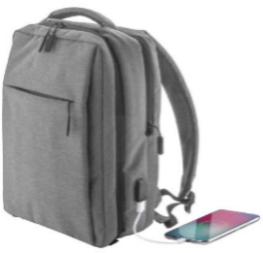
- fermoar;
- buzunar în interiorul organizatorului, pentru laptop (17 "), căptușit
- compartimente pentru tablete;
- spate ergonomic
- bretele ajustabile și curea pentru carucior
- conexiune USB incorporata pentru banci de putere
- Va fi căptușit;
- Va avea dimensiuni de: (300×420×120 mm) ± 10%
- Culoare :gri închis
Personalizare policromie, (prin transfer termic, serigrafie, sau orice alte metode ),pe suprafața exterioară a rucsacului, pe o suprafață de aprox.(160 x 80 mm)
Forma aproximativă a rucsacului ( sau echivalent
Halat Alb Protectie Tercot Personalizat – 1 buc
Halat de protectie alb
- Material:
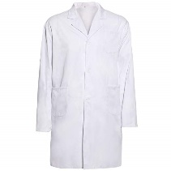
- tercot
- min de 240 g/mp,
- Lungime: ¾, Maneca: lunga,
- Buzunare: 2 aplicate întărite, și 1 buzunar piept stanga,
- Guler cu rever
- Va fi cu nasturi
- Va avea aerisire posterioară
Personalizare policromie, 1 culoare, în zona piept stânga, (prin transfer termic, serigrafie, sau orice alte metode), pe o suprafata de aprox.(70 x 30 mm).
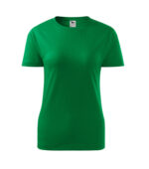
Tricou dama clasic, personalizat – 1 buc
- Material: Single Jersey, 100 % bumbac,min. 145 g/mp,
- Marimi: XS-2XL (cantitătile din fiecare marime se va transmite la semnarea contractului)
- Culoare: verde+albastru (cantitătile din fiecare culoare se va transmite la semnarea contractului)
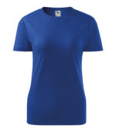
- Tricoul va avea:
- croiala cambrata ce va prezenta cusaturi laterale,
- tivul ingust al gulerului va fi confectionat din material raiat 1:1,
- interiorul gulerului va prezenta banda de intarire din acelasi material de baza,
- la nivelul umerilor va fi aplicata o cusatura de intarire.
Personalizare policromie, (prin transfer termic serigrafie, sau orice alte metode ), pe o suprafata de aprox.(70 x 70 mm).
Tricou barbatesc basic, personalizat – 1 buc
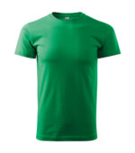
- Material: Single Jersey, 100 % bumbac,,min. 160 g/mp, finisaj cu silicon
- Marimi: XS-2XL (cantitătile din fiecare marime se va transmite la semnarea contractului)
- Culoare: verde+albastru (cantitătile din fiecare culoare se va transmite la semnarea contractului)
- Tricoul va avea:
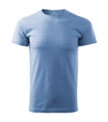
- croiala tubulara,
- tivul îngust al gulerului confecționat din material raiat 1:1, cu adaos de 5 % elastan
- va avea aplicată o bandă de întărire de la umăr la umăr
- finisaj cu silicon
Personalizare policromie,1 culoare, (prin transfer termic, serigrafie, sau orice alte metode), pe o suprafata de aprox.(70 x 70 mm).
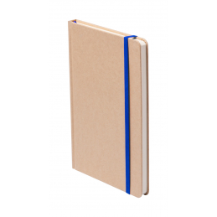
Caiet A5 personalizat- personalizat UV pe toată coperta 1- 1 buc
- Caiet cu elastic Galben/Verde/Rosu
- Format, A5,
- Coperta din carton,
- Min. 100 file, cu semn de carte,
- Dimensiune: aprox.147×210×15 mm, ± 5%
Personalizare policromie, (prin transfer termic, serigrafie, sau orice alte metode ) P1 (4C, 70×30 mm), S1 (2C, 100×150 mm)
Pix aluminiu cu touch, personalizat 1 culoare, 1 parte- 1 buc
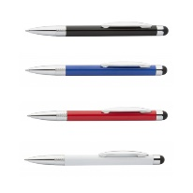
- pix din aluminiu cu creion Stylus pentru touch screen,
- prevăzut cu dispozitiv de prindere cauciucat
- mina albastra
- Dimensiuni: ø9×112 mm ± 5%
- Personalizat tampografie 1 culoare, 1 parte
Memorie Stick USB, 16 GB, personalizat ,1 culoare, 1 parte- 1 buc
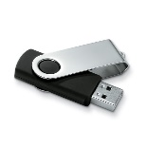
- Memorie USB cu carcasa metalica,
- min.16 GB
- Dimensiuni:55x19x10 mm ± 5%
- Diverse culori
- Personalizată Doming
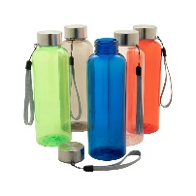
Sticla sport RPET ( sau echivalent), personalizată tampografie, 1 culoare, 1 parte -1 buc
- Sticlă sport din plastic PET fara BPA,
- Prevăzută cu capac din otel inoxidabil si curea de transport,
- Capacitate : min.500 ml,
- Dimensiuni: ø65×200 mm. ± 5%
Termen de livrare : maxim 27.06.2022

NUMELE OFERTANTULUI_____________________
Semnătură autorizată___________________________
Locul:
Data:

Anexa Termeni și Condiții de Livrare este formularul în care Beneficiarul va completa condițiile în care dorește furnizarea bunurilor (Pct. 3 - perioada de livrare, pct. 7A – Specificații Tehnice solicitate). Ofertanții completează formularul cu oferta lor - pct.1, pct. 3 si pct.7B - şi îl returnează Beneficiarului semnat, dacă acceptă condițiile de livrare cerute de Beneficiar.

